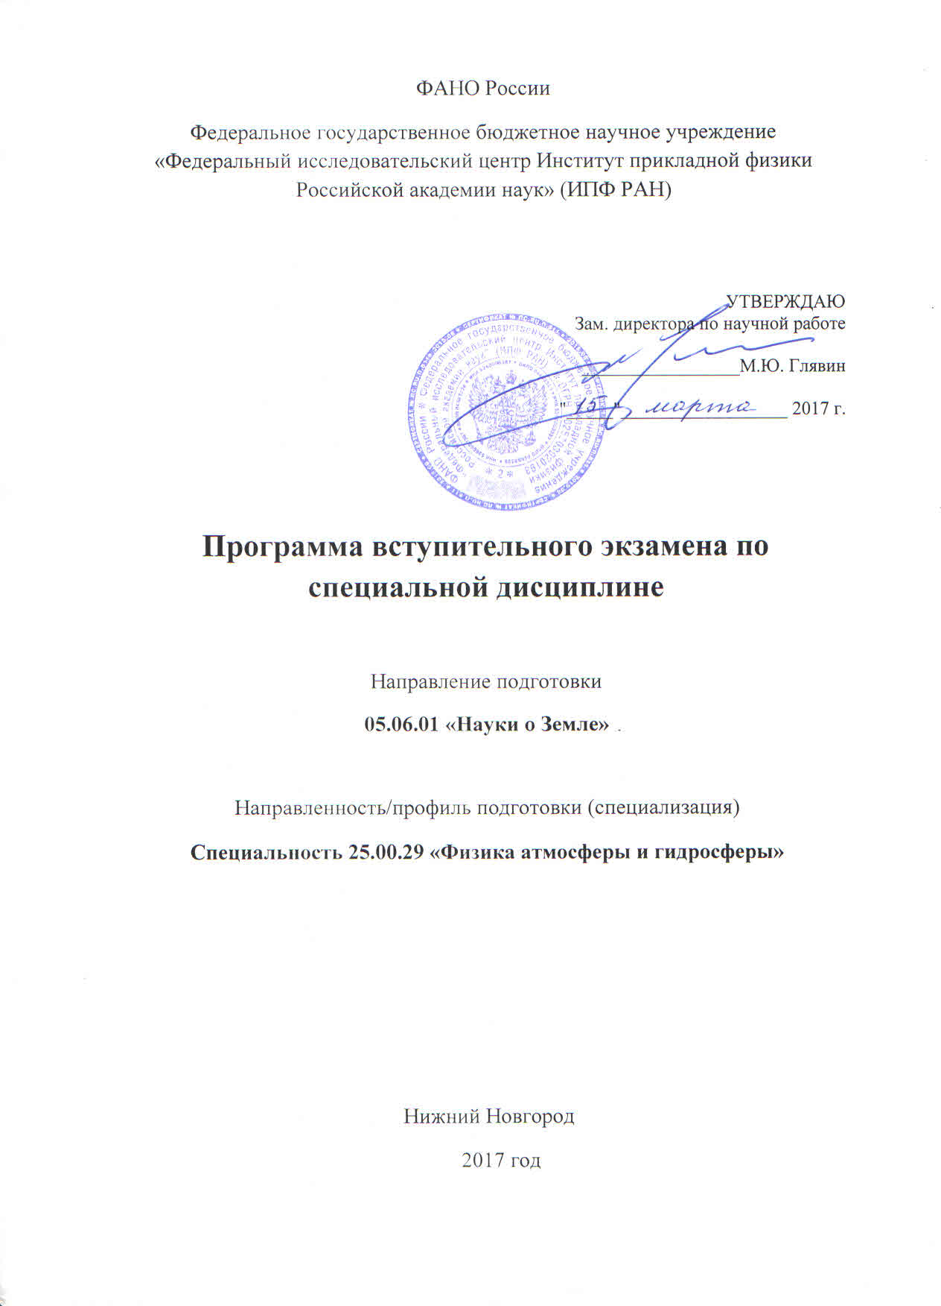
Оглавление
Раздел 1 | «Механика сплошных сред»
Раздел 2 | «Теория колебаний и волн»

Раздел 1 «Механика сплошных сред»
1. Общие закономерности движения сплошной среды.
Определение сплошной среды. Механика сплошной среды как феноменологическая теория сплошной среды. Кинематика сплошной среды. Эйлерово и лагранжево описание. Основные законы механики и термодинамики сплошной среды. Законы сохранения массы, импульса и момента импульса. 1-е и 2-е начала термодинамики для сплошной среды. Законы движения и теплообмена сплошной среды в дифференциальной и интегральной форме.
2. Газовая динамика (динамика идеального газа).
Определение идеальной жидкости и идеального газа. Идеальная жидкость или газ как двухпараметрические среды. Скорость звука. Основное термодинамическое соотношение для сплошной среды. Гидростатика. Закон Архимеда. Условия устойчивости плотностной стратификации в поле тяжести. Стационарное течение идеальной жидкости и идеального газа без источников тепла. Интеграл Бернулли. Одномерное стационарное течение жидкости или газа. Сверхзвуковые потоки. Элементарная теория сопла Лаваля. Потоки массы, импульса, энергии. Стационарное одномерное движение идеального газа с теплообменом. Тепловое сопло Лаваля. Поверхности разрыва. Граничные условия на поверхностях разрыва. Ударные волны. Теория ударной адиабаты. Простые волны в идеальном газе. Образование разрыва. Инварианты Римана и характеристики. Распространение одномерных возмущений в трубе, заполненной газом.
3. Гидродинамика идеальной несжимаемой жидкости.
Уравнение состояния несжимаемой жидкости. Условия применимости приближения несжимаемости. Уравнение Эйлера. Потенциальное течение идеальной несжимаемой жидкости. Потенциальное обтекание твердых тел. Парадокс Даламбера. Присоединенная масса. Подъемная сила. Плоское безвихревое течение несжимаемой жидкости. Комплексный потенциал. Применение метода конформных преобразований для расчета плоских потенциальных течений. Потенциальные волны на поверхности тяжелой жидкости. Гравитационные и капиллярные волны. Приближение мелкой воды. Простые волны на мелкой воде. Вихревое движение идеальной несжимаемой жидкости. Теорема о циркуляции. Свойство вмороженности вихревых линий. Внутренние гравитационные волны. Особенности анизотропной дисперсии.
4. Динамика вязкой несжимаемой жидкости.
Тензор напряжений в вязкой жидкости. Коэффициенты вязкости. Уравнение Навье-Стокса. Принцип подобия и число Рейнольдса. Движение вязкой жидкости при малых числах Рейнольдса. Обтекание сферы потоком вязкой жидкости при малом числе Рейнольдса. Формула Стокса. Движение вязкой жидкости при большом числе Рейнольдса. Гипотеза Прандтля о пограничном слое. Пограничный слой на плоской пластинке. Явление отрыва пограничного слоя Ламинарный след.

5. Гидродинамическая неустойчивость и переход к турбулентности.
Неустойчивость тангенциального разрыва. Неустойчивость плавного плоскопараллельного потока идеальной жидкости. Теорема Рэлея. Турбулентное течение. Мелкомасштабная структура турбулентности. Гипотезы Колмогорова о статистических свойствах мелкомасштабной турбулентности при больших числах Рейнольдса. Инерционный интервал. Закон 2/3. Полуэмпирические теории турбулентности. Турбулентные напряжения и их градиентные аппроксимации. Турбулентный пограничный слой.
6. Динамика упругого деформируемого твердого тела.
Кинематика твердого тела. Тензор напряжений, его геометрический смысл. Уравнения движения и теплообмена упругого твердого тела. Основное термодинамическое соотношение для твердого тела. Свободная энергия. Закон Гука. Коэффициенты Лямэ.Статические деформации упругого твердого тела. Однородные деформации. Модуль Юнга и коэффициент Пуассона. Общее уравнение равновесия упругого твердого тела. Термоупругие деформации Свободная энергия, обобщенный закон Гука. Общее уравнение равновесия неоднородно нагретого твердого тела. Изотермические и адиабатические деформации. Упругие волны в твердом теле. Продольные и поперечные волны. Отражение и преломление упругих волн. Поверхностная волна Рэлея.
Литература:
- Л.Д.Ландау, Е.М.Лифшиц, «Гидродинамика» (6 том курса "Теоретическая физика"), Наука, Глав.ред.физ.-мат.лит., М., 1986, 736 стр.
- Л.Д.Ландау, Е.М.Лифшиц, «Теория упругости» (7 том курса "Теоретическая физика"), Наука, Глав.ред.физ.-мат.лит., М., 1987, 247 стр.
- Лойцянский Л.Г. Механика жидкости и газа. – М.: Физ.-мат.лит., 1973.
- Седов Л.И. Механика сплошной среды Т1, Т.2, М.: Наука, 1994.
- Бреховских Л.М., Гончаров В.В. Введение в механику сплошных сред. М., ”Наука”, 1982.
- Кочин Н.Е., Кибель И.А., Розе Н.В. Теоретическая гидромеханика Т.1, Т.2, М.: Физматгиз, 1963.
- Бетчелор Дж. Введение в динамику жидкости. Пер. с англ. – М., Мир, 1973. 758 с.
- Зельдович Я.Б., Райзер Ю.П. Физика ударных волн и высокотемпературных гидродинамических явлений.
- Монин А. С., Яглом А. М., Статистическая гидромеханика, ч. 1, М., 1965; ч. 2, М., 1967.
- Ле Блон П., Майсек Л. М. Волны в океане. М.: Мир 1981. 682с.
- Тимошенко С.П. Курс теории упругости. Киев, "Наукова думка", 1972, 502 с.
Вопросы для контроля
- Закон сохранения массы в дифференциальной и интегральной форме. Поток массы.
- Закон сохранения импульса в дифференциальной и интегральной форме. Поток импульса. Тензор поверхностных напряжений.
- Закон сохранения энергии в дифференциальной и интегральной форме. Поток энергии.
- Теорема Бернулли.
- Скорость звука
- Законы сохранения массы, импульса и энергии для стационарного одномерного потока идеального газа
- Граничные условия на разрыве.
- Ударная волна и простая волна (определения).
- Условие несжимаемости жидкости.
- Парадокс Даламбера
- Потенциал и функция тока.
- Дисперсионные уравнения для гравитационных волн на глубокой и мелкой воде
- Теорема о циркуляции
- Тензор напряжений в вязкой жидкости. Уравнение Навье-Стокса
- Число Рейнольдса и его физический смысл.
- Формула Стокса
- Закон расширения ламинарного пограничого слоя на плоской пластинке.
- Теорема Рэлея об устойчивости плоскопараллельного потока идеальной жидкости.
- Гипотезы Колмогорова о статистических свойствах мелкомасштабной турбулентности при больших числах Рейнольдса. Инерционный интервал. Закон 2/3.
- Турбулентные напряжения и их градиентные аппроксимации.
- Тензор деформаций
- Закон Гука для изотропной упругой среды.
- Общее уравнение движения упругого твердого тела и граничные условия
- Уравнения для продольных и поперечных волн в изотропной упругой твердой среде.
Раздел 2 «Теория колебаний и волн»
1. Линейный осциллятор
Фазовый портрет. Резонанс. Резонансное поглощение. Действие непериодической силы. Связанные осцилляторы. Нормальные и парциальные частоты.
2. Нелинейный осциллятор
Фазовая плоскость. Типы состояний равновесия. Предельный цикл. Грубые динамические системы. Индекс Пуанкаре. Метод Ван-дер-Поля.
3. Параметрический резонанс в линейных системах
Теорема Флоке. Точечные отображения. Зоны неустойчивости. Метод ВдП.
4. Адиабатические инварианты
Линейный осциллятор с медленно изменяющимися параметрами. Метод ВдП. Переменные действие-угол. Геометрический смысл а.и.. Точность сохранения а.и.
5. Системы с быстро изменяющимися параметрами
Усредненная пондеромоторная сила. Связь с теорией адиабатических инвариантов. Точность усредненного описания.
6. Резонанс в нелинейных системах
Спектр установившихся колебаний Устойчивость состояния равновесия. Явление гистерезиса при медленном изменении амплитуды силы.
7. Периодические автоколебания
Генератор Ван-дер-Поля. Эффект захвата частоты. Релаксационные автоколебания. Быстрые и медленные движения.
8. Метод Ван-дер-Поля
Общая схема метода. Условия применимости. Обоснование сходимости. Оценка точности.
9. Стохастичность в динамических системах
Экспериментальные признаки стохастичности. Сигнал, спектр, корреляционная функция. Точечные отображения для систем с одной степенью свободы. Отображение Фейгенбаума. Удвоение периода. Инвариантная мера. Эргодичность. «Динамическая » диффузия. Системы с 32 степенями свободы. Элементы «КАМ»-теории. Глобальная стохастичность. Критерий перекрытия резонансов. Критерий многопотоковости. ЭФП - приближение на примере стандартного отображения.
10. Линейные системы
Цепочки связанных осцилляторов; функции Блоха; дисперсионные соотношения, длинноволновое приближение; фазовая и групповая скорость; расплывание волновых пакетов. Абсолютная и конвективная неустойчивости (неустойчивость гравитирующего газа, модуляционная неустойчивость, пучковая неустойчивость).
11. Трехволновые взаимодействия
Условия синхронизма. Распадные и нераспадные спектры. Укороченные уравнения. Соотношения Менли-Роу. Распадная и взрывная неустойчивости.
12. Множественные синхронизмы
Ударные волны. Волны Римана. Определение координат и времени образования разрывов.
13. Структура фронта ударной волны
Уравнение Бюргерса. Уравнение Кортевега-де Вриза (КДВ). Конкуренция вязкости, дисперсии, нелинейности. Структура фронта «бесстолкновительной» ударной волны.
14. Стационарные волны (кинки и солитоны)
Солитон нелинейного уравнения Шредингера (НУШ). Устойчивость КДВ и НУШ солитонов. Второй метод Ляпунова. Неравенство Соболева.
15. Взаимодействие солитонов
Метод Уизема.
15. Интегрируемость в нелинейных системах
Интегрируемость гамильтоновых сосредоточенных систем. Метод Лэкса. Оценка полного числа КДВ солитонов по начальным условиям. Отыскание N-солитонных решений КДВ уравнения методом преобразования Дарбу.
16. Самофокусировка волн
Качественная модель процесса. Поперечная неустойчивость пучков большой мощности (филаментация). Однородные каналы. Критическая мощность самофокусировки. Метод моментов. Оценка длины самофокусировки. Оценка критической мощности. Метод Уизема. Безаберрационное описание процесса самофокусировки.
Литература:
- А. А. Андронов… «Теория колебаний».
- М. И. Рабинович, Д. И Трубецков. «Введение в теорию колебаний и волн».
- Р. З. Сагдеев, Г. М. Заславский. «Физика колебаний».
- Г. Шустер. «Детерминированный хаос».
- Л.Д.Ландау, Е.М.Лифшиц. «Механика»
- В.И.Арнольд «Математические методы классической механики»
- Либерман, Лихтенбегр «Регулярная и стохастическая динамика»
- V.B.Matveev, M.A.Salle “Darboux Transformation and Solitons”, Springer-Verlag, 1191.
- «Cборник задач по теории колебаний» под редакцией Л.В.Постникова и В.И.Королева, М., Наука, 1978.
Вопросы для контроля
  - Бифуркационная диаграмма линейного осциллятора
  - основные типы состояний равновесия на фазовой плоскости
  - Резонансные потери
  - Зависимость периода и спектра колебаний нелинейного осциллятора от амплитуды.
  - Оценка порогов возникновения параметрической неустойчивости в зависимости от номера зоны.
  - Точность сохранения адиабатического инварианта линейного осциллятора с медленно изменяющейся частотой.
  - Оценить глубину проникновения поперечной электромагнитной волны в плавнонеоднородн6ую среду с кубичной нелинейностью.
  - Найти зоны возможной генерации колебаний монотрона в зависимости от энергии электронов на входе.
  - Почему при движении в высокочастотных порлях возможно удержание электронов усредненной пондеромоторной силой, а в статических электрических полях это невозможно.
  - Почему для системы связанных осцилляторов спектр нормальных частот всегда шире спектра парциальных частот.
  - Эффект Вина. Демпфирование колебаний
  - Эффект синхронизации двух связанных автогенераторов
  - Эффект гистерезиса вынужденных колебаний нелинейного осциллятора при медленном изменении частоты внешней силы.
  - Принцип «суперпозиции» эффектов в рамках метода Ван-дер-Поля
  - Динамическая модель броуновского движения.
  - Критерии глобальной стохастичности
  - Стохастическое ускорение заряженных частиц
  - Метод моментов в задаче о расплывании волновых пакетов.
  - Качественное объяснение специфики абсолютной и конвенктивной неустойчивости
  - Применение цепочек связанных осцилляторов при моделировании распределенных систем различной физической природы.
  - Трехволновые взаимодействия в системах с квадратичной нелинейностью
  - Общзие свойства систем уравнений гиперболического типа.
  - Соотношения Менли-Роу. Распадная и взрывная неустойчивости.
